Nota de prensa

FELGTBI+ lanza la primera campaña hecha íntegramente por “haters”
- Bajo el hastag “stopthehate”, la Federación llevó a cabo un experimento social con resultados sorprendentes
- Hubo unos 8,11K resultados, todos en Twitter (incluyendo tuits y RTs)
(23/06/2022).- La Federación Estatal de Lesbianas, Gais, Trans, Bisexuales, Intersexuales y más (FELGTBI+) lanza hoy su campaña de sensibilización “stopthehate”. El objetivo era realizar un experimento social para medir la cantidad de odio que sigue existiendo entre la población hacia la diferencia y la diversidad. Para ello, se empapeló Madrid de carteles con mensajes LGTBI+ del estilo: “La homosexualidad no es normal, sólo es común”, “Orgullosamente trans”, “Soy... Gay Lesbiana, Bisexual, Trans, Persona”, “¿Gay? OK ¿Bisexual? Genial” y “Hay mil tipos de familia, esta es la nuestra”, y se esperó a que los carteles se llenaran de odio, se vandalizaran.
Sucedió que los carteles no se vandalizaron como se pensaba que ocurriría en un primer momento, pero el debate se trasladó a redes sociales con unos datos increíbles: hubo unos 8,11K resultados, todos en Twitter (incluyendo tuits y RTs). Entre todos los mensajes, por supuesto, había muchísimos de odio.
Es un hecho que el discurso de odio está aumentando de forma alarmante en los últimos tiempos, especialmente a través de los medios de comunicación electrónicos y las redes sociales, donde se multiplica de forma exponencial. El anonimato de los mensajes y la consecuente sensación de impunidad contribuyen a ese crecimiento.
En España se llevan a cabo numerosos esfuerzos para combatir el discurso de odio por parte de las instituciones y de las organizaciones de la sociedad civil (OSC), sin embargo, la recogida de datos y el análisis sobre la incidencia y las características del discurso de odio no son sistemáticos ni muy extensos.

Últimos datos de odio en redes sociales
Según los últimos datos de Oberaxe, el Observatorio Español de Racismo y Xenofobia, de marzo y abril de 2022, “el número de contenidos de discurso de odio identificados y comunicados a las plataformas Facebook, Twitter, YouTube, Instagram y TikTok durante este periodo ha sido de 494, lo que supone un aumento del 27,0% con respecto al boletín bimensual anterior (1 enero - 28 de febrero de 2022).
De estos, 129 contenidos fueron eliminados por las plataformas sociales, al ser notificados como “usuario normal”, por lo que la tasa de eliminación se ha situado en un 26,1%, lo que supone un incremento de 8,9 puntos porcentuales respecto al periodo anterior.
Por plataformas, de las 494 comunicaciones realizadas, 203 corresponden a Instagram (41,1%), que es la red social a la que más reportes se han realizado, seguida de Twitter con 118 comunicaciones (23,9%) y YouTube, con 60 (12,1%). Asimismo, a TikTok se han remitido otras 58 comunicaciones (11,7%) y 55 a Facebook (11,1%). La Figura 1 refleja estos datos.
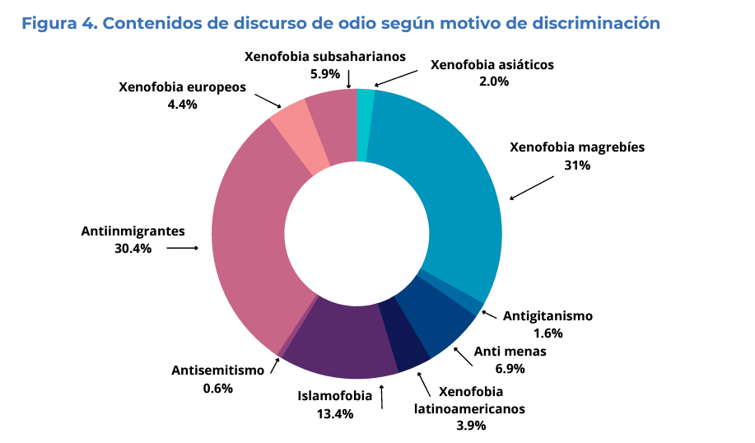
Acerca de FELGTBI+
La Federación Estatal de Lesbianas, Gais, Trans, Bisexuales, Intersexuales y más, es una ONG estatal de carácter laico, laicista, feminista, apartidista y asindicalista que agrupa a más de 55 entidades LGTBI+ de todo el territorio español. Su objetivo es trabajar en la defensa de los derechos humanos y la igualdad y dignidad de las personas LGTBI+, así como promover las condiciones políticas y sociales para mejorar la vida de las personas, prestando especial atención a las personas integrantes de los colectivos más vulnerables como las mujeres, las personas trans, la infancia, la juventud, la adolescencia, personas mayores, personas con VIH, las que ejercen trabajo sexual o las personas migrantes y/o racializadas, entre otros. Siempre, desde una perspectiva de derechos, de diversidad, de universalidad y de gratuidad.
Asimismo, trabaja en distintos ámbitos de actuación, como educación, familias, salud, delitos de odio, derechos civiles, en formación y sensibilización sobre diversidad afectivo-sexual, familiar y de género, así como por la lucha contra el VIH y sida. Además, se ocupa de fortalecer y unificar el movimiento asociativo LGTBI+ del Estado español desde un enfoque de trabajo en red en sintonía con la Agenda 2030 de Naciones Unidas y los Objetivos de Desarrollo Sostenible. Para más información acerca de FELGTBI+ pincha aquí.

Para más información:
Consulta la landing aquí: https://stopthehate.felgtb.org/
Isabel Luque. isabel.luque@felgtb.org / +34 618 62 67 82
Alberto Martínez. prensa@felgtb.org / 635 43 7321

